Table des matières

INTRODUCTION 2

MESURES D’ATTÉNUATION GÉNÉRALES 2

MESURES PRÉVENTIVES DE BASE APPLICABLES À TOUS LES TRAVAILLEURS 3

- Hygiène des mains (lavage et désinfection)
- Hygiène et étiquette respiratoire
- Mesures d’éloignement social
- Salubrité de l’environnement

TRAVAILLEURS PARTICULIERS & MESURES D’ATTÉNUATION PARTICULIÈRES 6
- Travailleurs gravement immunodéprimés ou avec maladies chroniques sévères
- Travailleuses enceintes ou qui allaitent

OBLIGATIONS LÉGALES 6

Droit de refus d’exercer un travail en présence d’un danger 6

SANTÉ MENTALE 8

CONCLUSION 8

ANNEXES - PROCÉDURES 9
- Procédure de lavage des mains
- Tousser ou éternuer sans contamination

Bibliographie

- Guide des employés COVID-19 : Mesures d’atténuation de la propagation au travail élaboré par Sherbrooke Innopole : https://sherbrooke-innopole.com/

- Institut national de la santé publique : https://www.inspq.qc.ca/covid-19

- Coordonnateur en santé & sécurité chez Papiers couchés Atlantic de Windsor, M. Alexandre Roy : https://www.atlanticcoatedpapers.com/fr/

- ADN emploi : www.adnemploi.com

INTRODUCTION

Ce guide présente des mesures d’atténuation de la propagation au travail en cas de pandémie, ainsi que quelques outils utiles. Il a pour objectif de soutenir les employés et employeurs dans leur responsabilité face à la santé-sécurité au travail et de les aider à mieux gérer la situation contextuelle. Ces recommandations non exhaustives sont basées principalement sur les documents et recommandations de l’Institut national de santé publique du Québec (INSPQ) et constituent un point de départ efficace dans la lutte au travail contre une pandémie.

Principales responsabilités de l’employeur :

En vertu de la législation provinciale (article 51 de la loi sur la santé et la sécurité du travail), l’employeur doit prendre les mesures nécessaires pour protéger la santé et pour assurer la sécurité et l’intégrité physique du travailleur sur le lieu de travail. Et ce, tout particulièrement dans le contexte actuel de propagation d’un virus en cas de pandémie.

Principales responsabilités des employés :

En vertu de la législation provinciale (article 49 de la loi sur la santé et la sécurité du travail) à titre d’employé, il est primordial d’appliquer adéquatement les consignes sanitaires et de distanciation mise en place par le gouvernement et par l’employeur, afin de protéger l’ensemble du personnel et de la société. Les sections suivantes vous présentent sommairement les aspects à tenir en compte lors de vos quarts de travail. Il est primordial que vous surveilliez continuellement l’état de santé de votre personnel afin de déceler rapidement les cas probables de contagions, d’agir immédiatement afin de protéger l’ensemble du personnel et par la même occasion la poursuite efficace de vos activités d’entreprise.

MESURES D’ATTÉNUATION GÉNÉRALES

Afin de protéger votre santé, celles de vos collègues, ainsi que ceux qui fréquentent le milieu de travail (client, fournisseur, livreur, etc.), vous êtes tenus, à titre d’employé, de :

- Procéder à une auto-évaluation de votre condition de santé avant l’entrée sur les lieux de travail en fonction des principaux symptômes du virus déclaré :

  - Fièvre
  - Toux
  - Difficulté respiratoire
  - Perte de l’odorat

- Respecter les consignes sanitaires et de distanciation établie
- Faire la promotion des consignes auprès de vos collègues de travail en leur rappelant amicalement les mesures d’atténuation en vigueur
- Respecter les mesures d’hygiène des mains et l’application de l’hygiène et de l’étiquette respiratoire | Voir sections hygiène des mains et hygiène et étiquette respiratoire
- Respecter les mesures de distanciation sociale | Voir section mesures d’éloignement social
- Assurer un nettoyage adéquat de tous les espaces et objets utilisés | Voir section salubrité

MESURES PRÉVENTIVES DE BASE APPLICABLES À TOUS LES TRAVAILLEURS

Mesures d’éloignement social :

Le télétravail est la mesure d’éloignement social à privilégier, tentez dans la mesure du possible d’effectuer l’essentiel de votre travail à distance.

Dans le cas où cette mesure ne peut s’appliquer :

Suivre les recommandations suivantes :

- Avant de convoquer un invité à votre bureau, vous devez au préalable lui poser les questions suivantes :
  - A-t’il voyagé au cours des 14 derniers jours ? Si oui, rappeler à votre interlocuteur la loi de la mise en quarantaine du gouvernement fédéral.

A-t’il l’un des symptômes suivants :
    - La toux ?
    - La fièvre ?
    - La difficulté respiratoire ?
    - La perte soudaine de l’odorat ou du goût sans congestion nasale ?
  - Est-il en attente d’un test ou du résultat d’un test pour la COVID-19 ?
- Vous devez prévoir du temps pour désinfecter votre espace de travail entre chaque rendez-vous
- Votre invité doit vous attendre à l’extérieur du bureau sur les chaises de plastiques prévu à cet effet
- Lorsque vous allez chercher votre invité, éviter les contacts directs (se serrer la main, les accolades) et toujours respecter la distanciation physique recommandée de 2 m.
- Fournir un masque à votre invité et lui demander de se désinfecter les mains
- Vous devez désinfecter tout ce que votre invité a touché (Crayon, chaise, table, etc.)
- Votre invité doit toujours porter tous ses effets personnels avec lui (manteau, sacoche, casquette) puisque toutes les garde-robes sont condamnées durant la période de pandémie.
- Ne donnez aucun document papier à votre invité. Envoyez le tout par courriel en version électronique
- Ne pas participer à des réunions en présence ou à des rassemblements
- Limiter vos sorties et vos déplacements au strict nécessaire
- Éviter dans la mesure du possible les déplacements entre villes et les régions
- Respecter les consignes gouvernementales sur les déplacements interrégionaux
- Reporter les rendez-vous, lorsque possibles
- Lorsque vous devez absolument rencontrer quelqu’un au bureau, respecter une distance de deux mètres entre chaque individu

- Lorsqu’il est impossible de maintenir une distance de 2m lors de la prestation de travail :
  - Aviser votre superviseur des adaptations à apporter
  - Diminution le nombre de clients par jour à rencontrer
  - De porter vos équipements de protection individuelle (si nécessaire)
  - D’aménager vos bureaux tel qu’indiqué au point suivant

À noter : Lorsque les mesures d’hygiène sont respectées, croiser une personne sans contact présente un faible risque (ex. : dans les escaliers ou dans le corridor).

Réaménagement de votre environnement de travail :

Lorsque vous devez reprendre vos activités professionnelles sur les lieux de travail, vous devez :

Réaménager la réception / accueil :
- Condamner temporairement les divans et installer des chaises de plastique facilement nettoyable
- Mettre un plexiglas sur le comptoir d’accueil
- Mettre des masques à la disposition de vos invités

Vous assurez que votre espace de travail respecte les consignes de distanciation, sinon, vous devez vous assurer :

D’avoir un plexiglas par bureau
  - D’avoir une chaise de plastique disponible pour votre invité
  - Serrer tous les outils normalement disponibles pour les invités (papiers, crayons, dépliants, etc.)

- Avoir un bouton panique fonctionnel par bureau

- Installer sur le plancher des rubans de couleurs afin de voir visuellement le 2m de distanciation

- Un kit sanitaire par bureau comprenant :
  - Bouteille de désinfectant
  - Lingettes jetables
  - Masques
  - Gants

Hygiène des mains (lavage et désinfection) :

- Évitez de vous toucher le visage, la bouche, le nez et les yeux lorsque les mains ne sont pas lavées ou lors du port de gants.
- Lavez vos mains souvent à l’eau tiède savonneuse pendant au moins 20 secondes. Chantez 2 X fois le refrain de « Ouvre tes yeux Simon » des Trois accords (dure exactement 20 sec.). Si ce n’est pas possible, utilisez une solution hydro alcoolique de 60 à 70 %.
- Lavez vos mains avant de mettre des gants et après les avoir enlevés.
- Lavez vos mains avant de préparer, de manipuler, servir ou manger des aliments dans la salle à manger. Ne consommez pas d’aliments sur des lieux de travail possiblement contaminés.
- Utiliser des serviettes ou du papier à mains jetables.
- Utiliser des poubelles sans contacts
- Consulter la fiche en annexe : « Je vais avoir l'air de quelqu'un qui radote, mais : lavage de mains, lavage de mains, lavage de mains. » Dr Horacio Arruda, 15 mars à l’émission Tout le monde en parle

Hygiène et étiquette respiratoire

Adoptez les règles d’hygiène suivantes lorsque vous toussez ou éternuez :

- Se couvrir la bouche et le nez lorsque l’on tousse ou éternue, utiliser des mouchoirs ou son coude replié, et se laver ensuite les mains
- Utiliser de préférence des mouchoirs à usage unique
- Jeter immédiatement les mouchoirs utilisés à la poubelle
- Utiliser des poubelles sans contact
- Éviter de se toucher la bouche ou les yeux avec les mains ou les mains gantées
- Consulter la fiche en annexe : « Hygiène respiratoire »

Salubrité de l’environnement

- Assurez-vous de nettoyer régulièrement votre espace de travail commun et vos objets partagés. Veuillez suivre les consignes de nettoyages émissent par votre superviseur
- Lorsque vous aller dans les aires de repas et de pause, il est de votre responsabilité de désinfecter adéquatement votre environnement
- Utiliser les produits de nettoyage ou de désinfection habituels. Les produits désinfectants ou les lingettes pré imbibées jetables désinfectantes doivent être utilisés selon le mode d’emploi inscrit sur le contenant (concentration, dilution, temps de contact, rinçage si requis, etc.)
- Éviter au maximum de partager des objets

Périodes de repas et périodes de pause :

Périodes de repas

- Nettoyer votre espace de repos
- Assurez-vous de vous laver les mains rigoureusement avant et après le repas
- Manger à distance (2 mètres) de vos collègues. Si ce n’est pas possible, prévoir des plages de dîner en alternance
- Ne pas échanger tasses, verres, assiettes, ustensiles, etc.
- Laver la vaisselle à l’eau chaude avec du savon
- À moins de nécessité, éviter de quitter le lieu de travail
- Si possible, prenez de l’air (en respectant les consignes)

Pauses

- Gardez vos distances lors de la pause (ex. : éviter les rassemblements)
- Éviter de partager des objets (ex. : cigarettes, crayons, monnaie ou billets)
- Si possible, prendre l’air (en respectant les consignes)

TRAVAILLEURS PARTICULIERS, MESURES D’ATTÉNUATION PARTICULIÈRES

Travailleurs gravement immunodéprimés ou avec maladies chroniques sévères

Les individus plus à risque de développer une maladie sévère à la suite d’une infection COVID-19 sont les immunodéprimés, les personnes atteintes de maladies chroniques et celles plus âgées. Si vous faites partie de ses travailleurs, veuillez en parler avec votre superviseur afin qu’il applique des mesures particulières à votre condition.

Travailleuses enceintes ou qui allaitent

Si vous êtes une travailleuse enceinte ou allaitante, veuillez en parler avec votre superviseur afin qu’il applique des mesures particulières à votre condition.

OBLIGATIONS LÉGALES

Il est important de rappeler que :

- L’employeur a entre autres, l’obligation de s’assurer que l’organisation du travail et les méthodes et techniques utilisées pour l’accomplir sont sécuritaires et ne portent pas atteinte à la santé du travailleur (LSST, art. 51) et des obligations concernant les aires communes, les installations sanitaires et leur entretien (RSST, art. 153, 156, 161, 163 et 165)
- Le travailleur a, entre autres, les obligations de prendre les mesures nécessaires pour protéger sa santé, sa sécurité ou son intégrité physique et de veiller à ne pas mettre en danger la santé, la sécurité ou l’intégrité physique des autres personnes qui se trouvent sur les lieux de travail ou à proximité des lieux de travail (LSST, art. 49 et 49.1).

Droit de refus d’exercer un travail en présence d’un danger

- Pour toute question concernant le droit de refus, veuillez vous référer à la CNESST https://www.cnesst.gouv.qc.ca/salle-de-resse/Pages/coronavirus.aspx

- Si l’employeur met à votre disposition tous les éléments nécessaires comme qu’indiquer à l’intérieur du présent document et que vous refusez d’exercer votre travail, ceci sera géré comme s’il s’agit d’un congé sans solde de votre part.

SANTÉ MENTALE

Vous vous sentez stressé, anxieux ou déprimé ? Un événement de cette envergure peut ainsi avoir des conséquences sur votre santé physique, mais également sur votre santé mentale, en générant du stress, de l’anxiété ou de la déprime. Il existe pourtant des moyens à votre portée afin de mieux gérer ces réactions. Les conseils décrits sur la fiche « On protège aussi sa santé mentale ! » vous permettront d’affronter sainement les événements entourant une pandémie telle que l’épidémie du coronavirus COVID-19. Consultez-la dès maintenant et au besoin par la suite.

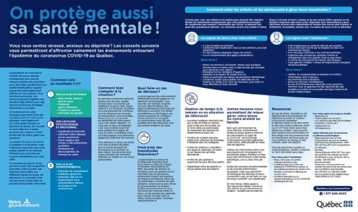

https://cdn-contenu.quebec.ca/cdn-contenu/sante/documents/Problemes_de_sante/covid-
19/Hebdo_DoublesPages_Enligne__20-667x12-5_FR.pdf?1585858353

Conclusion

Principaux enjeux à retenir en temps de pandémie :

- Agissez comme si tout le monde que vous côtoyez au travail est potentiellement contagieux
- Chacun a la responsabilité de décontaminer l’environnement qu’il occupe
- Ne jamais prendre pour acquis que l’environnement dans lequel vous être a été décontaminé par quelqu’un d’autre
- Ne partagez aucun document papier, formulaire, crayon, etc.
- N’utilisez que des outils électroniques (dans la mesure du possible)
- Un employé qui ne respecte pas les consignes sanitaires du présent document s’expose à être passible de mesures disciplinaires.
- L’employeur procédera à des vérifications aléatoires auprès des employés du respect du guide
- Tous les employés doivent avoir signé le consentement de prise de connaissance du guide avant son retour au travail sur les lieux physiques d’ADN emploi
- Chaque personne a un rôle à jouer afin de diminuer les risques de propagation
- C’est ensemble que nous allons y arriver.

ANNEXES - PROCÉDURES

Procédure de lavage des mains

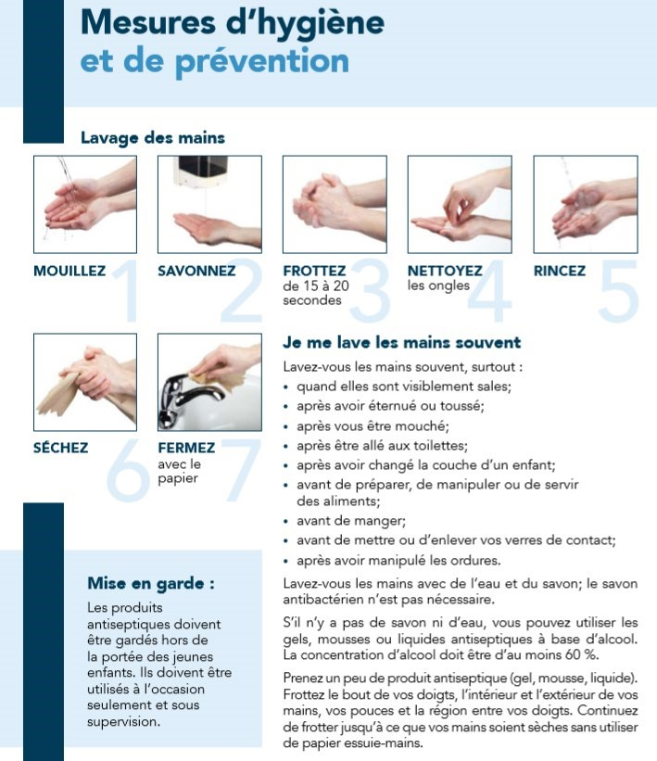

Tousser ou éternuer sans contamination
